W pliku Excel dynamika_bialowieskie_2020 znajduje się narzędzie, które umożliwia prognozowanie wzrostu liczebności populacji przy znanej liczebności początkowej. Jest to tzw. macierzowy model deterministyczny, który jest nieco bardziej rozbudowanym narzędziem do przewidywania dynamiki rozwoju populacji niż proste modele deterministyczne. Uwzględnia zróżnicowany poziom rozrodczości w klasach wieku oraz śmiertelności dla klas wiekowo-płciowych, jednak nie ma możliwości uwzględnienia wahań tych parametrów w czasie (odchylenie standardowe). Aby móc przygotować taką symulację musimy mieć oszacowane parametry dotyczące rozrodu śmiertelności oraz liczebność i strukturę wiekowo-płciową analizowanej subpopulacji/populacji:
- age (kolumna A)– wiek osobników obu płci w naszym stadzie (subpopulacji), na arkuszu samice są zaznaczone na żółto, samce na szaro)
- reproduction per one sex (kol. B) - reprodukcja w przeliczeniu na jedną płeć
- survival (kol. C) – przeżywalność (przedstawiona dla klas wiekowo-płciowych), która jest odwrotnością śmiertelności (czyli po odjęciu od 1 wartości parametru przeżywalności dowiadujemy się jaki jest poziom śmiertelności, np. dla wieku do 1 roku śmiertelność jałówek żubra będzie wynosić 1-0,8968=0,1032 => czyli 10,32%; dla samców w tej samej klasie wiekowej 1-0,906=0,094 =>9,4%)
W kolumnach od E do AB znajdują się liczebności zwierząt poszczególnych klas wiekowo-płciowych w kolejnych latach od „utworzenia stada” kol. E- rok 0 (tak sobie umownie określmy rok 0 od którego zaczynamy naszą prognozę demograficzną) do kol AB – 23 rok „od założenia stada”).
UWAGA Kolumny od F (1 rok) do AB (23 rok) - te wartości są generowane na podstawie danych – w tej części tablicy nic nie zmieniamy „ręcznie”.
Macierz jest skonstruowana tak, że po wprowadzeniu przez nas konkretnych wartości do komórek w kolumnach B, C, E pozostałe kolumny są przeliczane automatycznie od nowa (warto sobie to przetestować zmieniając jakąkolwiek wartość z kolumn B, C, E i obserwując co dzieje się z resztą tablicy).
Pod tablicą z macierzą znajdują się następujące podsumowania:
- liczebność populacji w kolejnych latach (całkowita i z podziałem na płci)
- śmiertelność samców i samic w populacji w kolejnych latach (która jest efektem różnych poziomów przeżywalności w różnych klasach wiekowo-płciowych zwierząt) Proszę zwrócić uwagę, że na potrzeby naszego modelu przyjęto założenie, że samice żyją max. 18 lat a samce 15 lat, co powoduje, że w odpowiednich komórkach w tablicy pojawia się przeżywalność = 0
- rozrodczość – poziom rozrodczości ustalamy z proporcji liczby cieląt urodzonych w danym roku do liczby dojrzałych samic
- wskaźnik urodzeń – proporcja liczby urodzonych cieląt do liczebności populacji
- struktura populacji – ustalana na podstawie liczby zwierząt w poszczególnych klasach wiekowych przy założeniu, że:
  - cielęta do 1 roku
  - młodzież 2-3 lata
  - krowy i byki od 4 lat wzwyż
Przykłady
Uwaga ogólna: wszelkie operacje na macierzy warto wykonywać na kolejnym arkuszu – najlepiej skopiować sobie całą jego zawartość i wkleić do kolejnego pustego arkusza – wówczas zawsze możemy powrócić do wartości początkowych bez cofania wszystkich przeprowadzonych działań lub ponownego pobierania pliku Excel ze strony.
Jeżeli chcemy sprawdzić jak będzie się zmieniała liczebność i struktura stada, w którym poziom reprodukcji jest niższy niż w naszym podstawowym modelu i wynosi np.: 0,1 to należy w kolumnie B dla wszystkich samic w wieku rozrodczym wstawić taką wartość.
Efekty takiego działania najlepiej będą widoczne w tabelach podsumowujących, np. liczebność w kolejnych latach, struktura stada itd.
Aby przeprowadzić jakieś operacje na kolumnie z parametrami (np. obniżenie przeżywalności we wszystkich klasach wiekowo-płciowych o określony %) najlepiej skopiować sobie daną kolumnę (czerwona strzałka), a następnie przeprowadzić działania i ich wynik wkleić => wklej specjalnie=> wartości we właściwym miejscu. Dla ułatwienia w arkuszu znajduje się przykład takich przeliczeń [kolumna surv II – dla sytuacji gdy mamy dwukrotny wzrost śmiertelności ( pamiętajcie: śmiertelność=1 – przeżywalność) czyli jeśli oryginalnie w pierwszym roku życia dla samic: przeżywalność= 0,8968, śmiertelność=0,1032 => więc przeżywalność przy dwukrotnym wzroście śmiertelności => 1-2*(1- 0,8968)=0,7936]
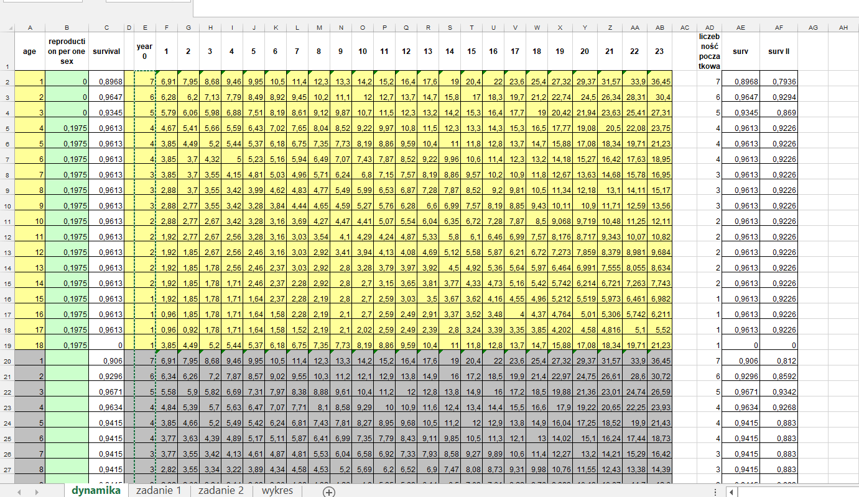
Aby porównać liczebność w kolejnych latach przy zmienionych parametrach demograficznych należy skopiować wiersz z liczebnością (population size) dla oryginalnych danych pamiętając, że interesują nas lata od 1 wzwyż
i wkleić (->wklej specjalnie->wartości z transpozycją ) w arkuszu zdanie 1
Tak to będzie wyglądać
Ale możemy zmniejszyć liczbę cyfr po przecinku aby otrzymać wartości całkowite
Następnie operację należy powtórzyć dla liczebności uzyskanych po zmianie interesującego nas parametru. Analogicznie możemy postępować jeśli chcemy porównać np. strukturę stada na koniec badanego okresu.
Ćwiczenia
W ramach treningu oprócz wykonania poleceń zadań znajdujących się w arkuszach, proszę przeprowadzić kilka scenariuszy utworzenia nowego stada z 10 zwierząt w dowolnym wieku różnych proporcjach płci. Który scenariusz daje najlepsze efekty? Czy jednocześnie niesie ze sobą jakieś ryzyko, którego nie możemy uwzględnić w tym modelu.

